|  |  |
| --- | --- |
| PIFO | EIFFELpapier |
| *Comité Paris-Ile-de-France-Ouest de Scrabble* |
| *c/o : Christian COUVREUR 2 allée Didier Daurat*  *94550 CHEVILLY LARUE*  [*christian.pifo@noos.fr*](mailto:christian.pifo@noos.fr)***01 77 21 44 73*** |

# CA du SAMEDI 03 juin 2017

**Lycée Rabelais – Meudon – 09H45 à 11h30**

Sont présents :

* Christian COUVREUR  : Président du Comité
* Claudie JEFFREDO : Vice-présidente du Comité et du club de Paris Elysées Denfert
* Jean-Philippe MAIGNEL : Vice-président du Comité et Président du club de Boulogne
* Carine VAIS : Secrétaire du Comité
* Michel BULVESTRE : Président du club d’Elancourt
* Joan CONTROU : Président du club de Paris-Saint-Exupéry
* Philippe FIGERE : Futur Président du club de Saint-Germain-en-Laye et Chanteloup
* Françoise FLACHON : Déléguée Promotion et Présidente du club de Courbevoie
* Mireille GANE : Secrétaire du club de Neauphle-le-Château
* Daniel JACOBE : Président du club de Montigny-le-Bretonneux
* Michel LE CAER : Président du club de Meudon et Délégué Jeunes et Scolaires
* Myriam LIOTARD : Présidente du club de Montrouge
* Marie-Claire NALENNE : Présidente du club de Nanterre
* Jean-Georges THOUVENEL : Président du club de Bois-Colombes

**Point 1 : Accueil**

Les documents promotionnels, ainsi que la papeterie, sont distribués aux clubs qui les avaient commandés.

Philippe FIGERE prendra à la rentrée la présidence du club de Saint-Germain-en-Laye/Chanteloup.

Janine GAZANION prendra à la rentrée la présidence du club de Dreux.

Evelyne BONDIER va prendre la présidence du club Paris Tour Eiffel, suite à la disparition de Michèle THIERRY-LEUFROY. Merci encore à Françoise et à Marie-Claire pour avoir accompagné ce club dans la durée et pour en garantir la continuation.

Un grand merci aussi à Claude et Philippe CADAIN, ainsi qu’à Hubert BUHOT, pour leur implication de nombreuses années dans la gestion de leurs clubs respectifs. Nous leur souhaitons une bonne continuation sous des nouveaux auspices régionaux et scrabblesques.

Et merci à tous et à toutes pour l’engagement passé, présent et futur, dans vos clubs respectifs, et pour les différentes épreuves organisées au sein du comité.

Pour information, Odile GONCALVES a démissionné de la présidence du Comité IDF Nord. Ce comité est temporairement géré par département, par 6 personnes, avec l’aide du bureau fédéral, afin d’éviter sa dissolution.

Pour rappel, toutes les nouvelles licences (joueurs n’ayant jamais été licenciés auparavant) prises après le festival de Vichy sont valables jusqu’au 31 août 2018.

**Point sur les licenciés au 03/06/17**



Les pourcentages à droite du tableau indiquent la progression en nombre de licenciés par rapport à la saison précédente. Mention particulière pour les clubs de Paris Ravel et Paris Tour Eiffel en forte progression tant en pourcentage qu’en nombre.

Globalement, par rapport à la saison dernière le nombre de licenciés diminue (-6.73%). On remarque notamment une baisse des licenciés jeunes dans les clubs scolaires.

Encore un grand merci à tous pour les efforts que vous faites dans vos clubs respectifs afin de licencier le maximum de personnes. Et merci d’avance à ceux qui feront aussi cet effort dès la rentrée prochaine pour dynamiser notre activité et nos actions.

Plusieurs sujets seront abordés lors du CA fédéral le 10 juin 2017, entre autres :

* Appel à candidatures pour réfléchir sur les évolutions de Duplitop pour 2020 et pour avoir des testeurs.
* Fonctionnement de la FFSc : les salariés (point particulier sur la communication dont les actions ne sont absolument pas visibles sur le terrain), les locaux (estimations de la valeur du siège fédéral en vue d’une revente, analyse des scénarios d’achat/location d’autres locaux plus adaptés à l’organisation actuelle)
* Dossier Martinique (cf. demande de création d’une deuxième ligue)
* Eclaircissement/précision des règles concernant les clubs qui veulent changer de comité
* Situation de Promolettres : résultat de l’audit et choix d’un scénario d’évolution
* Présentation des résultats du groupe de travail sur les clubs virtuels

**Point sur l’activité au 03/06/17**

Dans le tableau qui suit, ne figurent pas les tournois catégoriels et les tournois par paires

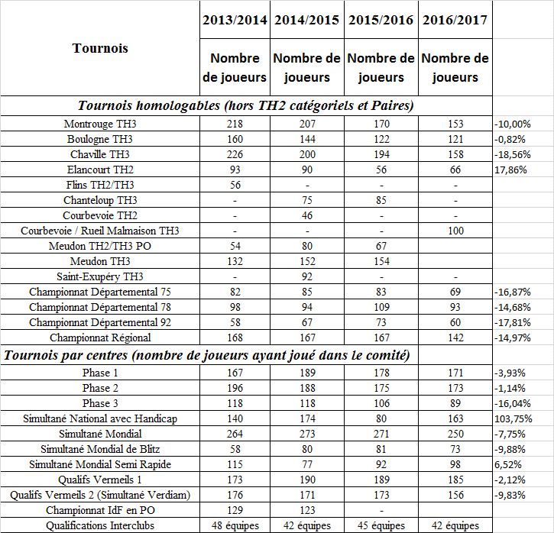

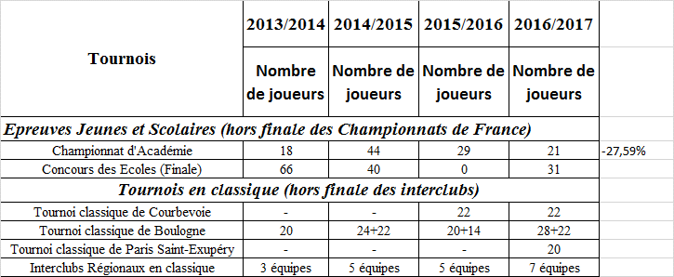

Les pourcentages à droite du tableau indiquent la progression en nombre de participants par rapport à la saison précédente.

Le nombre de participants par épreuve est souvent à la baisse de l’ordre de 15 à 20% pour les épreuves principales, notamment du fait de la recrudescence du nombre d’épreuves tout au long de la saison.

L’épreuve qui a connu la plus grande hausse de participation est le Simultané Handicap, sachant que la saison dernière plusieurs centres n’avaient pas pu ouvrir en raison des attentats et des mesures sécuritaires mises en œuvre en regard.

**Point 2 : Secrétariat**

Pas de remarques sur le compte rendu de l’AG du 08 octobre 2016 qui est donc approuvé.

**Point 3 : Communication – Promotion**

Pour les personnes qui ont des idées, Jean-Georges est toujours prêt à aider à rédiger un article sur un club, un licencié, un tournoi, … pour Scrabblerama.

Parfois dans la partie Hexagonal de Scrabblerama, il y a certaines parties de texte qui sont « censurées » faute de place dans le magazine. Vous pouvez retrouver l’intégralité des textes rédigés par Jean-Georges sur le site du Comité (Rubrique : A la une / Hexagonal).

Comme chaque année, le Grand Concours de l’Eté va être mis en ligne à la fin du mois de juin. Afin de favoriser le retour de certains participants, celui de cette année sera simplifié et plus abordable.

Cette année, la fédération n’était pas présente lors du salon des séniors du fait qu’il se déroulait en même temps que le premier week-end de Vichy.

Les diverses pages du site jamais consultées ne seront plus mises à jour, voire elles seront supprimées.

Si vous voulez mettre à jour des photos ou envoyer à Christian des photos qui manquent pour le Trombinoscope, n’hésitez pas ☺

**Point 4 : Tournois et compétitions diverses**

Le tournoi de Montrouge ne sera pas en duplex cette année avec Golbey. Golbey, n’ayant pas la salle pour le 22 octobre fait son tournoi le dimanche d’avant. Il sera en duplex avec Saint-Avold.

La phase 2 se fera cette année soit à Bourg la Reine, comme l’an dernier, soit à Malakoff. *N.B. : ces deux pistes n’ont pas abouti suite à la réunion du CA. Une autre salle est en cours de recherche.*

Les prix de location de salle au Lycée Rabelais pour les épreuves se déroulant à Meudon ont augmenté de 50% et ne sont pas négociables. Le coût de location du samedi matin du Festival de Meudon est pris en charge par le Comité, puisque la réunion du CA s’y déroule.

L’objectif de cette année est de battre le record de 7 équipes pour les qualifications interclubs en classique qui ont lieu le 16 octobre. Qu’on se le dise.

Le tournoi IdF par paires a été confirmé le 08 avril 2018 en accord avec les deux autres comités franciliens.

Le tournoi de Masters en classique fait son retour cette saison. Cette épreuve ne s’était pas déroulée depuis 2005 dans le Comité. Elle se déroulera le dimanche 27 mai pour la saison prochaine.

Le Championnat d’IdF en parties originales se déroulera le 1er juillet 2018. Il sera organisé par le Comité Sud Francilien.

Il n’y a plus de simultané de France le samedi des semaines fédérales de simultanés pour faciliter l’organisation des semaines de vacances. Par contre, la partie est remplacée par une partie de Simultané Permanent.

Pour l’attribution des places qualificatives pour les finales de Championnats de France, nous conservons les mêmes règles pour la saison prochaine.

Planning/Localisation des épreuves validées pour la saison 2017/2018 :

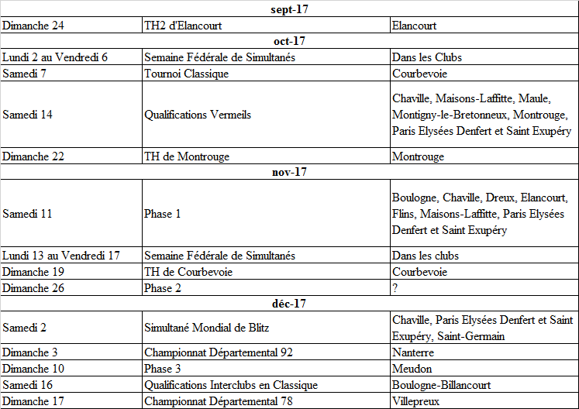

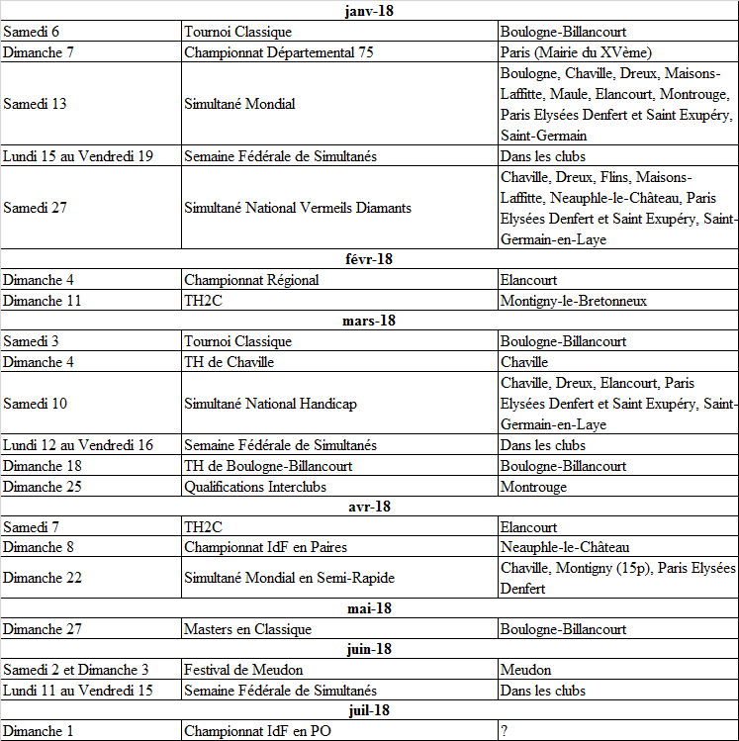

**Point 5 : Scrabble scolaire**

Cette année a été marquée par une très forte baisse des licenciés jeunes et scolaires, 30 l’année dernière, 17 cette année.

Cette année, il y a eu une nouvelle jeune qui ne va potentiellement pas pouvoir continuer l’année prochaine du fait des horaires et de son entrée au collège. Pour y pallier on va lui proposer d’aller jouer le mercredi après-midi au club de Paris Saint Exupéry.

Au Championnat de France Jeunes et Scolaires, la plupart de nos jeunes se sont comportés au niveau qu’on attendait d’eux, voire un petit peu inférieur, surtout au niveau des plus jeunes. Salomé qui jouait très bien l’année dernière, a été un peu moins performante cette saison. Augustin et Antoine Blondel confirment leur niveau. Yoann Loday a fait une percée en deux ans et continue sa progression.

Myriam El Bermile continue aussi sa progression régulière. Elle a participé au grand prix promotion de Vichy et elle l’a remporté.

Gauthier et Emile Dupont sont irréguliers et doivent encore progresser.

Aurélien Gros s’accroche et peut faire de jolies choses.

Plusieurs d’entre eux sont passionnés et vont continuer la compétition.

Le club de Meudon comptait jusqu’alors entre 5 et 7 licenciés poussins. Cette saison, ils n’étaient plus que 2, dont 1 qui ne veut pas entendre parler de compétition.

Le Comité a 3 brillants jeunes représentants à la finale des Championnats du Monde à Martigny.

Concernant le concours scolaire, les inspections académiques des 3 départements n’ont pas joué le jeu pour faire parvenir les documents dans les écoles. Les documents sont arrivés la veille de la date limite des inscriptions donc des écoles n’ont pas pu s’inscrire. Certaines écoles ont directement contacté Michel ou Nathalie à la fédération. Aucune démarche supplémentaire n’a été faite. Le nombre de participants a été donc très restreint et avoisine les 700. 2 finales locales ont été organisées à Meudon. 40 joueurs ont été sélectionnés pour la finale du matin et 40 pour la finale de l’après-midi. Tous n’ont pas honoré leur qualification. 40 d’entre eux ont été qualifiés pour la finale régionale : ils ont tous honoré leur qualification à 1 ou 2 près. Un grand merci à tous les amis qui sont venus pour donner un coup de main. Très bonne ambiance. C’est le genre de manifestations dont il ne faudrait pas se priver.

Les perspectives pour l’année prochaine sont de faire au minimum la même chose que cette année.

Il serait question que le championnat de France scolaire ait lieu en 2018 en IdF, sous la houlette de la Fédération.

**Point 6 : Régles d’attribution des subventions pour les finales du Championnat de France et du Championnat du Monde**

Chaque licencié pourra bénéficier de la subvention accordée pour participer aux finales du Championnat de France (promotion, vermeil, ou toutes catégories) à condition qu’il ait participé à au moins deux tournois du comité dans la saison, soit en tant que joueur soit en tant qu’arbitre.

Pour la subvention allouée pour les Championnats du Monde, il faudra que le licencié concerné (hormis pour les Jeunes et Scolaires) ait participé à au moins une épreuve en tant que joueur et à une épreuve en tant qu’arbitre, dans le Comité, dans le courant de la saison.

**Point 7 : Comptes du Comité**



Le détail des dépenses et des recettes à date, en regard du budget prévu, est présenté dans les tableaux qui suivent.

Pour le tournoi de Rueil, non prévu initialement au budget, le Comité a avancé les fonds pour la location de la salle, somme qui a été remboursée par le club de Courbevoie à l’issue du tournoi.

La subvention scolaire inclut les coûts des déplacements en train des qualifiés des Comité H, U et V pour la finale du Championnat de France Jeunes et Scolaires (réservation globale pour bénéficier de meilleurs tarifs). Les Comités U et V ont ensuite remboursé leurs parts respectives.





**Point 8 : Questions et conclusion**

La séance est levée à 11h30, aucun autre point n’étant abordé.

Bon été à tous avec comme d’habitude Le Grand Concours de l’Eté réservé aux licenciés du Comité.